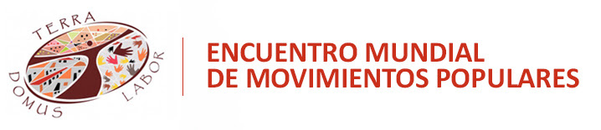

28 de Octubre 2016 – 11.30 hs
Sala Stampa de La Santa Sede (Roma– Italia)
LOS MOVIMIENTOS POPULARES SE REÚNEN EN ROMA DEL 2 AL 5 DE NOVIEMBRE Y ENCONTRARÁN AL PAPA FRANCISCO

Luego de los exitosos encuentros de Roma 2014 y Santa Cruz de la Sierra 2015, a partir del próximo 2 de noviembre y hasta el 5, más de 150 delegados provenientes desde diferentes movimientos populares de todo el mundo, con la activa colaboración del Pontificio Consejo de Justicia y Paz – participarán de tres días de reuniones, análisis y debates.
Compartirán experiencias, realidades, ideas y propuestas para abordar los problemas que afectan a los pobres de la tierra desde su propia condición de campesinos e indígenas, vecinos de asentamientos populares y familias en lucha por un techo, trabajadores precarizados o de la economía popular, es decir, los excluidos de la Tierra que no se resignan, que se organizan y que luchan por una alternativa humana a la globalización excluyente.
Por ello los ejes principales – al igual que en las ediciones pasadas – siguen siendoTierra, Techo y Trabajo con una mirada más amplia a lo que pasa con los Pueblos y la Democracia; el Territorio y la Naturaleza; y la particular situación de los Refugiados y Desplazados del mundo, apoyados en las propuestas que el Papa Francisco enuncia en la Evangelii Gaudium y la Laudato sì.
El Encuentro culmina el día 5 de noviembre donde todos los participantes dialogarán con el Papa Francisco sobre la necesidad de un proceso de cambio que tenga a los Movimientos Populares como protagonistas en la lucha por la justicia social. Harán entrega al sumo pontífice del documento con los resultados del trabajo de los tres días y las medidas más urgentes que hay que tomar.
En la rueda de prensa de presentación del Encuentro Mundial de los Movimientos Populares 2016 participarán el Cardenal Peter Turkson del PCJP, Juan Grabois, Comité Organizador Encuentro Mundial de Movimientos Populares. Tendrá lugar a las 11.30 horas el próximo 28 de octubre en la Sala Stampa de la Santa Sede (Roma – Italia). Todos los medios están invitados.
“Digamos juntos desde el corazón: ninguna familia sin vivienda, ningún campesino sin tierra, ningún trabajador sin derechos, ningún pueblo sin soberanía, ninguna persona sin dignidad, ningún niño sin infancia, ningún joven sin posibilidades, ningún anciano sin una venerable vejez.”
Papa Francisco

